

UNIVERSIDAD NACIONAL DE LOMAS DE ZAMORA

FACULTAD DE INGENIERIA

Tecnicatura en Programación

**Trabajo práctico:** Ejercicios de UML (casos de usos)

**Profesor:** Lic. Donda Martín

**Alumnos:** Diaz Nicolas, Maximiliano Diaz, Roman basilico,

Cristina Zegarra, Manuel del Castillo, Maximiliano Garrett

1. **DIAGRAMA DE CASO DE USO DE UNA “BIBLIOTECA”**

El usuario pide prestado un libro a la bibliotecaria lo lleva luego lo devuelve y la bibliotecaria cada día actualiza el catálogo de la biblioteca.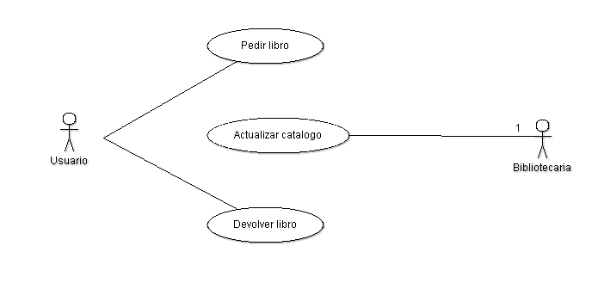

1. **DIAGRAMA DE CASO DE USO DE UNA “CLÍNICA”**

El paciente llama a la secretaria para reservar un turno o cancelarlo, la secretaria lo registra en la base de datos de la clínica.

El doctor receta los medicamentos luego cliente sale de la cita.

El cliente paga una cota mensual a la persona encargada de administración de la clínica, él le genera en recibo de pago, para que preste el servicio.

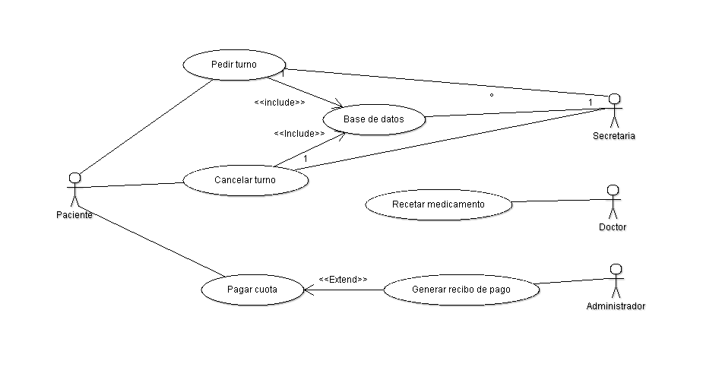

# DIAGRAMA DE CASO DE USO “CAJERO AUTOMÁTICO”

El banco EstafaBank necesita ayuda para modelar el sistema que hará funcionar sus nuevos cajeros automáticos portátiles. Éstos, del porte de un teléfono público, le permitirán al usuario realizar sólo las operaciones más simples: retirar, depositar y consultar saldo (ni soñar con movimientos entre cuentas o compras de tarjetas de prepago telefónico). Para ello ten en consideración que:

1. Se pide ingresar la clave del usuario posteriormente al paso de la tarjeta por la ranura.
2. No se puede retirar más fondos de los que realmente hay, notificando de esta situación al usuario.

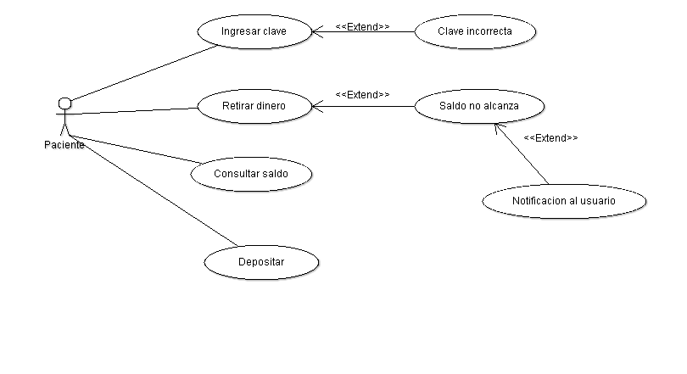

### **DIAGRAMA DE CASO DE USO “MÁQUINA EXPENDEDORA DE CAFÉ”**

**Cliente**:  Es el que obtiene el café de la máquina.

*Realiza las acciones siguientes:*

* 1. Entrega el dinero.
  2. Escoge el producto.
  3. Escoge el azucar.
* **Máquina**:  Es el actor que realiza las funciones que ponen a disposición del cliente el café.

*La máquina realiza las siguientes acciones:*

* 1. Prepara el producto.
  2. Entrega el producto
  3. Devuelve el cambio
  4. Imprime el recibo

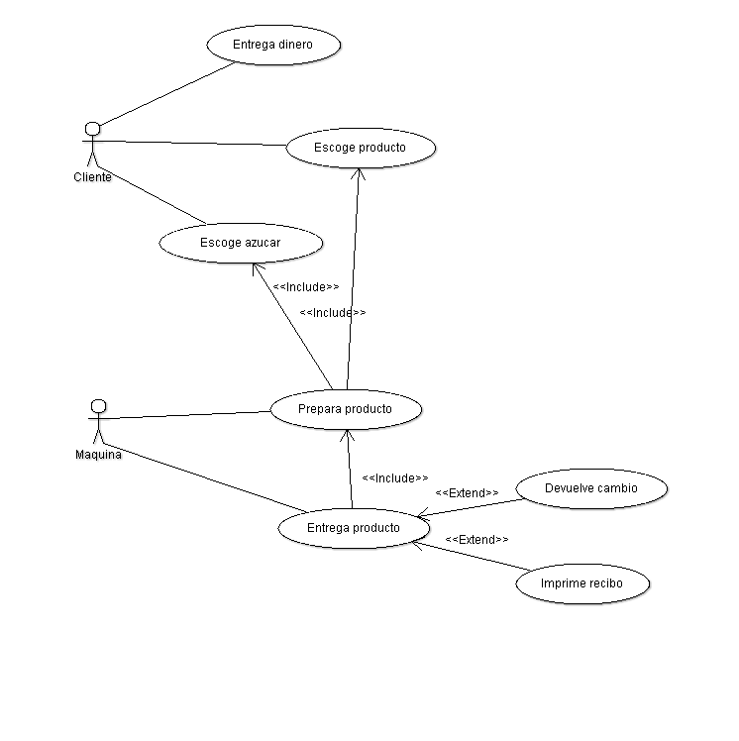

# DIAGRAMA DE CASO DE USO “VENDOMÁTICA”

La empresa Nerdcafé tiene planes para instalar una nueva máquina vendomática “inteligente” en la facultad. Inteligente porque cuando detecte que un cliente intenta comprar un producto agotado, se conectará automáticamente a la central de abastecimiento y dará aviso para realizar la reposición. Además, como buena vendomática, debe dar vuelto.

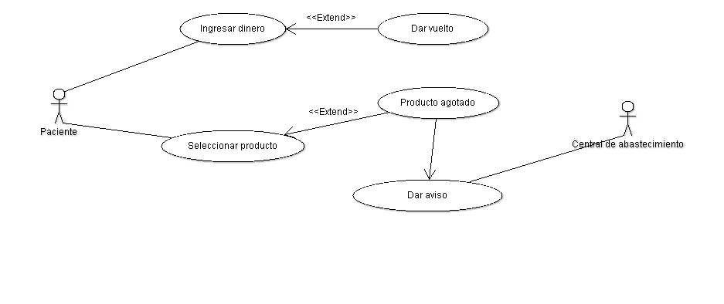

# DIAGRAMA DE CASO DE USO “APUESTAMÁTICO”

Para los apostadores empedernidos, una máquina que les permite obtener información de caballos / carreras / premios, cargar crédito de dinero desde su cuenta corriente (accesible vía RedBanc), realizar apuestas y hasta imprimir un boleto que es cambiable por efectivo en la caja del local de apuestas.

1. No se aceptan apuestas que involucren más dinero que el del crédito actual
2. El crédito que el apostador desee cargar debe solicitarse al servidor de redbanc mediante una conexión.
3. Tanto la obtención de información como el pago de apuestas utilizan la impresora incluida en el apuestamático.
4. La información de carreras/caballos/apuestas se mantiene en un computador con la base de datos de Teletrak

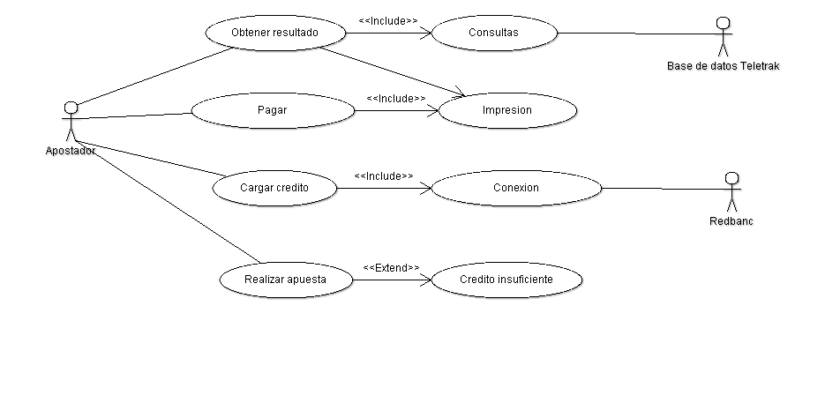

# DIAGRAMA DE CASO DE USO “VIDEOJUEGO”

Esto es una invención de los años 70, que para ser revividos dentro de un computador hogareño deben utilizarse los llamados “emuladores”. Para construir uno se te pide comenzar por diseñar los casos de uso del sistema (suponiendo que es una máquina arcade original) en que el jugador puede escoger un personaje, una misión, jugar la misión y, si logra un buen desempeño, ingresar su “top-score”. También se pide incluir los casos en que el jugador conoce del tema y activa las claves para acceder a los personajes y misiones ocultas del juego.

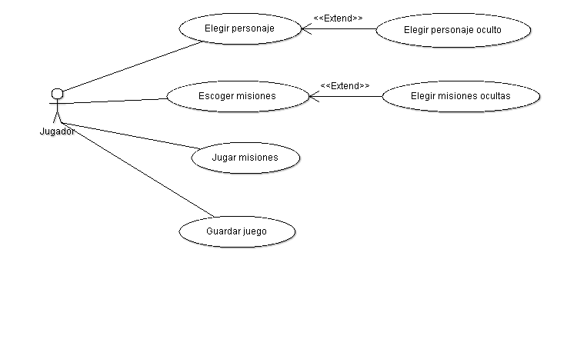

### **DIAGRAMA DE CASO DE USO** “**RESERVA DE PASAJE”.**

1. Todo cliente debe registrarse en el software antes de reservar. (usuario)
2. El cliente puede hacer una reserva con un día y hora, para que el sistema se comunique con el software de la aerolínea deseada a verificar el estado del vuelo. Si no hay disponibilidad, el cliente puede seleccionar otro vuelo.
3. El cliente puede cancelar una reserva con 48 horas de anticipación mínimo al sistema. Si es así, la reserva se cancela en la aerolínea que se hizo dejando disponibilidad para otro cliente.
4. Un agente de viajes puede realizar la función del cliente en caso de que sea desde una oficina física, registrando al mismo cliente y le entrega una clave para que se comunique él con el sistema.

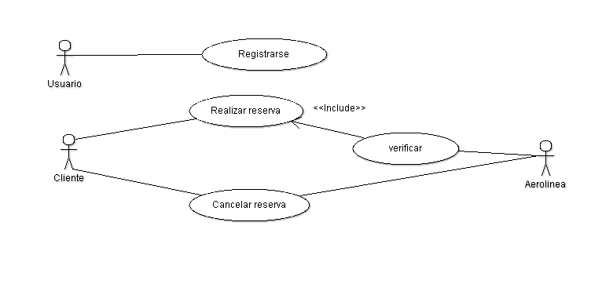

# DIAGRAMA DE CASO DE USO “FUTBOL ON-LINE”

La AFA quiere comprar un software para mantener en línea los resultados de los partidos de fútbol en un servidor web existente. Este software debe ser operado por unos especialistas que se encuentran en la caseta de transmisión del estadio, y sería alimentado con los siguientes datos:

1. Al inicio del software, ingresa los nombres de los equipos y la nómina de jugadores.
2. Durante el partido se van almacenando los goles indicando el minuto, el jugador y equipo que convirtió el equipo.
3. También se pueden ingresar casualidades como tarjetas amarillas, tarjetas rojas, lesiones y cambios en la formación del equipo.

**Considere que el servidor web está fuera del sistema a modelar**.

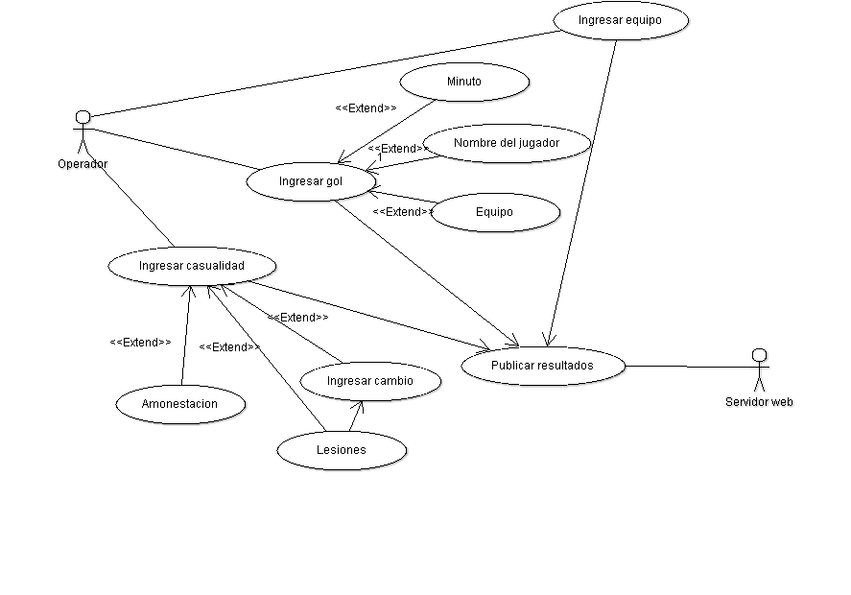

Ejercicio biblioteca

10)_ obtener el modelo conceptual de un sistema de información muy simplificado de una biblioteca. En ella aparecen socios que se dan de alta en la biblioteca y a partir de ese momento pueden tomar prestados libros de la misma. Un socio está caracterizado por un numero de socio, nombre, y una dirección; además, en cada momento se puede saber el número de los libros que un socio tiene prestado y si tiene mas de diez libros. Por su parte, cada libro se conoce su código, titulo, autor y si está o no disponible; además, se puede saber en cualquier momento la localización del libro en la biblioteca así como la asignatura del mismo. Un libro puede ser cambiado de lugar y se le puede cambiar igualmente su asignatura; de hecho, siempre que se cambia la asignatura de un libro es porque se cambia de lugar. Los libros a los socios, y como consecuencia aparece la noción del préstamo; un préstamo estará caracterizado, además de por el código del libro prestado y el número del socio, por la fecha del mismo.

